คณะวิศวกรรมศาสตร์
มหาวิทยาลัยสงขลานครินทร์

การสอบกลางภาค ประจำภาคการศึกษาที่ 1 ประจำปีการศึกษา 2545
วันที่ 28 กรกฎาคม 2545 เวลา 09.00-12.00 น.
วิชา 216-433 REFRIGERATION AND AIR-CONDITIONING ห้อง R 200
--------------------------------------------------------------------------------------------------------------------

คำสั่ง
- ข้อสอบมีทั้งหมด 4 ข้อ ให้ทำทุกข้อ
- ไม่อนุญาตให้นำโน๊ต ตำรา หรือเอกสารใด ๆ เข้าห้องสอบ
- ให้ทำข้อสอบในสมุดคำตอบที่จัดไว้ให้เท่านั้น และให้ระบุข้อไว้ให้ชัดเจนด้วย

รศ.กำพล ประทีปชัยกูร
ผู้ออกข้อสอบ
ข้อสอบมีทั้งหมด 4 ข้อ ให้ทำทุกข้อ
- จงอธิบาย
  - วัฏจักรทำความเย็นที่ใช้ในระบบปรับอากาศมีกี่ประเภทอะไรบ้าง
  - ให้เขียนไดอะแกรมของวัฏจักรแบบดูดกลืนเบื้องต้น
1.3 ระบบแบบดูดกลืนที่ใช้มีกี่ระบบ แต่ละระบบใช้สารทำงานอะไร
  - จงให้ความหมายของค่าความเย็น 1 ตัน
  - ประสิทธิภาพการทำความเย็น (refrigerating efficiency) คืออะไร
  - ในการลดความสามารถของคอมเพรสเซอร์ลง เพื่อปรับให้เหมาสมกับภาระความร้อนที่เกิดขึ้นนั้นสามารถทำได้หลายวิธี ให้ยกตัวอย่างมาเพียงหนึ่งวิธี
  - วาล์วที่ใช้ในคอมเพรสเซอร์ มี 3 ประเภทด้วยกัน มีอะไรบ้าง
  - คอมเพรสเซอร์แบบหมุน (rotary compressor) ที่นิยมใช้มี 3 ชนิด อะไรบ้าง
  - ถ้าจะแบ่งคอนเดนเซอร์ออกตามลักษณะของการระบายความร้อน จะแบ่งออกได้ 3 ชนิด มีอะไรบ้าง
1.10 จงให้นิยามของคำว่า เรนจ์ (range) และ แอฟโพรจช์ (approach)

- ในระบบทำความเย็นแบอัดไอเชิงกลที่ใช้สารทำความเย็น R-12 ซึ่งมีเครื่องแลกเปลี่ยนความร้อนดังรูป เครื่องแลกเปลี่ยนความร้อนนี้จะทำหน้าที่ในการลดอุณหภูมิของของเหลวอิ่มตัวที่ออกจากคอนเดนเซอร์จาก 90ºF เหลือ 70ºF โดยการใช้ไอสารทำความเย็นที่มาจากอีแวปโปเรเตอร์ที่ 10ºF กระบวนการอัดตัวเป็นแบบไอเซนโทรปิค
- ให้หาค่าสัมประสิทธิ์สมรรถนะ (COP) ของระบบที่ไม่มีเครื่องแลกเปลี่ยนความร้อน และอุณหภูมิควบแน่นและอุณหภูมิระเหยมีค่า 90ºF และ 10ºF ตามลำดับ
- ให้หาค่าสัมประสิทธิ์สมรรถนะของระบบที่ใช้เครื่องแลกเปลี่ยนความร้อน
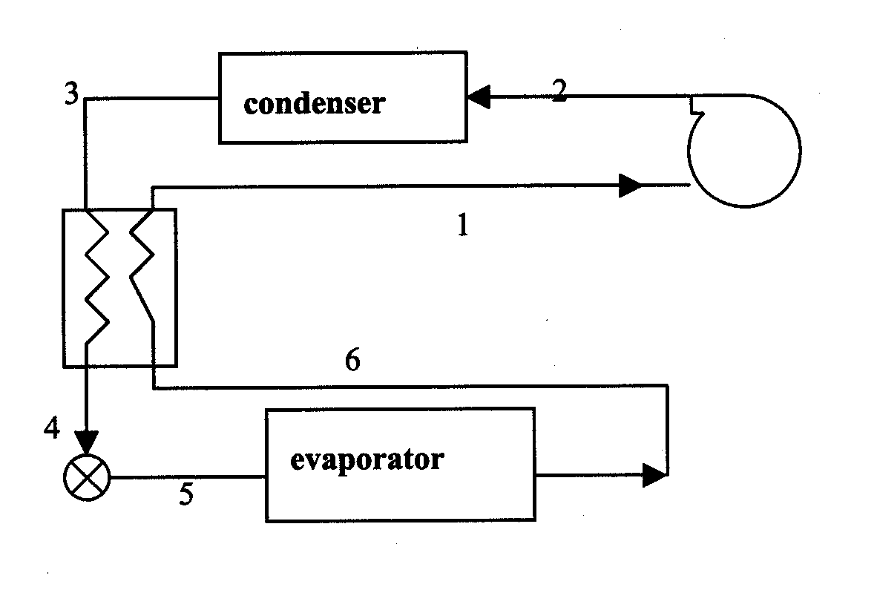
3) ในระบบทำความเย็นที่ใช้ในโรงงานอุตสาหกรรมซึ่งใช้สารทำความเย็น R-12 โดยที่ระบบดังกล่าวมีคอมเพรสเซอร์เพียงตัวเดียว แต่จะทำหน้าที่จ่ายสารทำความเย็นให้กับอีแวปโปเรเตอร์ของระบบปรับอากาศ และอีแวปโปเรเตอร์อุณหภูมิต่ำสำหรับกระบวนการทำความเย็นในโรงงาน อีแวปโปเตอร์ของระบบปรับอากาศเป็นแบบเครื่องทำสารเหลวเย็น (liquid chiller) ซึ่งมีความสามารถในการทำความเย็นได้ 80 ตัน โดยคงอุณหภูมิไว้ที่ 40ºF โดยการใช้วาลว์ควบคุมความดันไว้ที่ทางออกของอีแวปโปเรเตอร์ ส่นตัวอีแวปโปเรเตอร์อุณหภูมิต่ำนั้นมีความสามารถในการทำความเย็นได้ 25 ตัน และทำงานที่อุณหภูมิ
